**Projekt dokumentáció**

**Cég bemutatása**

A *Gambling Kft.* egy dinamikusan fejlődő, hálózatkiépítésre szakosodott vállalat, amely kiemelt figyelmet fordít a szerencsejáték iparág igényeire. Cégünk több éve sikeresen működik, és azóta több fontos projektet valósítottunk meg, különösen az irodaházak, bankok, kaszinók és szállodák infrastruktúrájának kialakításában.

Fő profilunk a különféle ipari és kereskedelmi létesítmények, különösen a szerencsejáték szektorban működő intézmények számára nyújtott hálózati megoldások. A kaszinók és szerencsejáték helyszínek speciális igényeihez igazodva tervezünk és telepítünk megbízható, biztonságos és skálázható hálózati infrastruktúrákat.

**Szolgáltatásaink**

A Gambling Kft. az alábbi szolgáltatásokat nyújtja:

* **Hálózati infrastruktúra kiépítése**: Cégünk teljes körű hálózatépítési szolgáltatást biztosít irodaházak, bankok, kaszinók és szállodák számára.
* **Speciális szerencsejáték rendszerek**: A kaszinók és szerencsejáték létesítmények számára speciálisan tervezett és testreszabott hálózati megoldásokat kínálunk, amelyek a legújabb technológiai trendeknek és biztonsági előírásoknak is megfelelnek.
* **Szerviz és karbantartás**: A kiépített rendszerek folyamatos karbantartásával biztosítjuk a zökkenőmentes működést és a lehetséges problémák gyors elhárítását.
* **Rendszerintegráció**: Az új hálózati rendszerek összekapcsolása és integrálása meglévő technológiai megoldásokkal.



**Telephelyek, amikkel megbíztak minket**

1. **Irodaház**  
   Irodaházak számára korszerű és hatékony hálózati megoldásokat szállítunk, biztosítva a zavartalan működést és a vállalati kommunikációs igényeket.
2. **Bank**  
   A pénzintézetek számára kiemelten fontos a biztonságos adatforgalom, ezért a bankok hálózati rendszereihez olyan megoldásokat kínálunk, amelyek megfelelnek a szigorú biztonsági előírásoknak.
3. **Kaszinó és Hotel**  
   Mint cég, kifejezetten kaszinók és szerencsejáték létesítmények számára kínálunk személyre szabott hálózati infrastruktúrákat. Ezek a rendszerek biztosítják a játékautomaták, asztali játékok, és egyéb szerencsejáték eszközök zökkenőmentes és biztonságos működését, valamint a szállodai rendszerek számára is gyors, stabil és biztonságos hálózati megoldásokat biztosítunk, amelyek kényelmes és zavartalan élményt nyújtanak a vendégek számára.



**Eszközök/Telephelyek:**

|  |  |  |
| --- | --- | --- |
| **Casino & Hotel** | **Bank** | **Irodaház** |
| **DELL OptiPlex 7020 MFF 8137 Fekete PC (5 db)**  **1 960 000 Ft** | **DELL OptiPlex 7020 MFF 8137 Fekete PC (13 db)**  **5 096 000 Ft** | **DELL OptiPlex 7020 MFF 8137 Fekete PC (15 db)**  **5 880 000 Ft** |
| **Cisco WS-C2960X-24PS-L Series Switch (1 db)**  **438 000 Ft** | **Cisco WS-C2960X-24PS-L Series Switch (3 db)**  **1 314 000 Ft** | **Cisco WS-C2960X-24PS-L Series Switch (2 db)**  **876 000 Ft** |
| **Brother DCP-L8410CDW Multifunkciós színes lézernyomtató (1 db)**  **253 000 Ft** | **Canon imagerunner 2930I A3 Mono lézer multifunkciós másoló (1 db)**  **792 000 Ft** | **Brother DCP-L8410CDW Multifunkciós színes lézernyomtató (2 db)**  **506 000 Ft** |
| **Cisco ISR4431/K9 Router (1 db)**  **1 104 000 Ft** | **Cisco ISR4431/K9 Router (2 db)**  **2 208 000 Ft** | **Cisco ISR4431/K9 Router (1 db)**  **1 104 000 Ft** |
| **ASA5506-K9 Tűzfal (1 db)**  **484 000 Ft** | **-------** | **-------** |
| **Dell PowerEdge T630 (8xLFF) - EXTRA PERFORMANCE Linux szerver (1 db)**  **352 000 Ft** | **Dell PowerEdge T630 (8xLFF) - EXTRA PERFORMANCE Windows szerver (1 db)**  **352 000 Ft** | **Dell PowerEdge T630 (8xLFF) - EXTRA PERFORMANCE szerver (1 db)**  **352 000 Ft** |
| **Cisco AIR-CT3504-K9 WLC (1 db)**  **155 000 Ft** | **-------** | **-------** |
| **AIRLAP1252AGEK9-RF (1 db)**  **300 000 Ft** | **-------** | **-------** |
| **HP EliteBook x360 1040 G5 - 15224610 (1 db)**  **185 000 Ft** | **-------** | **-------** |

**Várható összesített költség: 23 729 000Ft**



**Rólunk**





Gambling Kft.

Gambling Kft.

Gambling Kft.

Illés Sándor Dávid

Informatikai hálózatépítő

Vargacz Gergő

IT Projekt Manager

Molnár Bence Csaba

Hálózat tervező mérnök

**Fizikai tervrajzok**

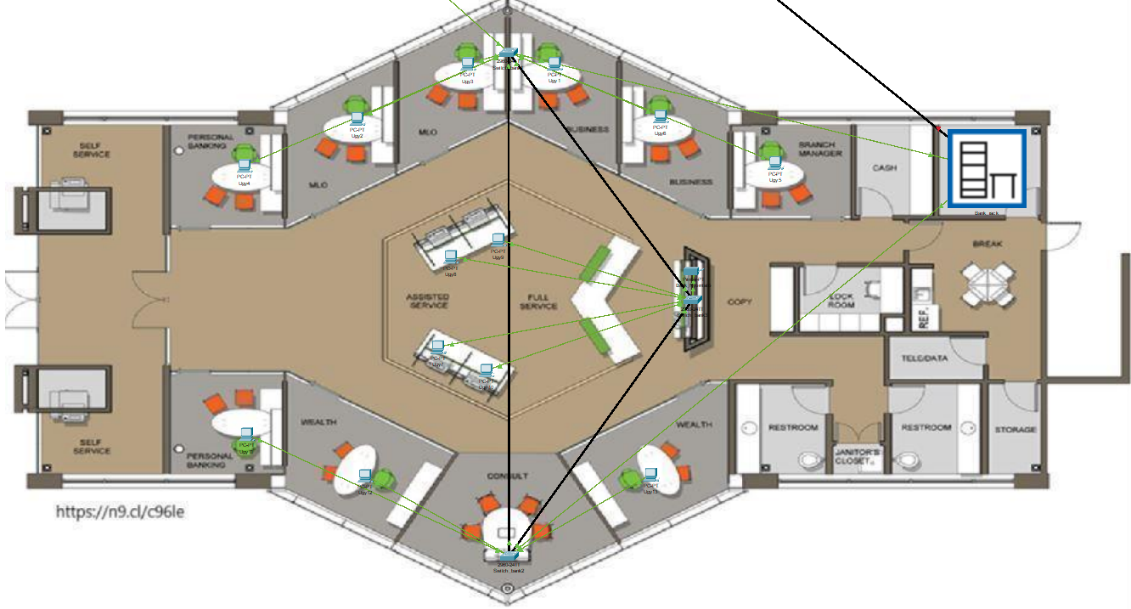**Bank:**

**Recepció:**

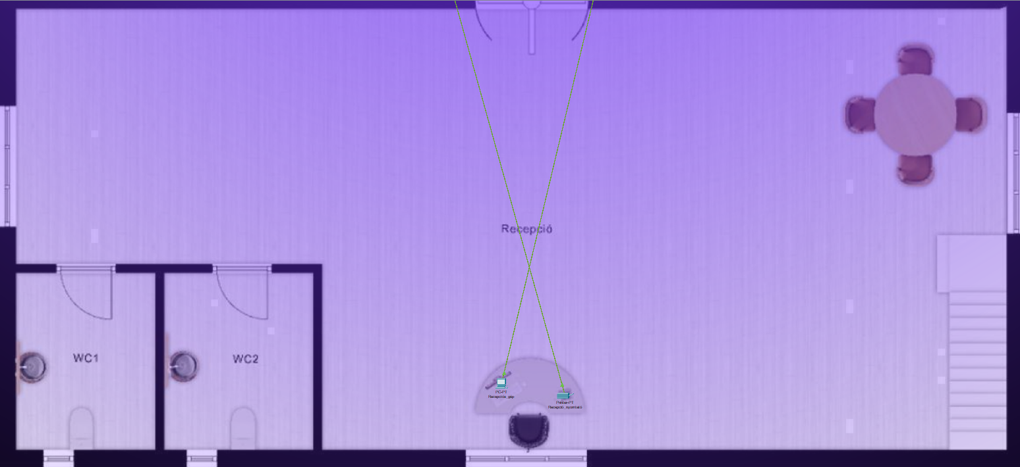

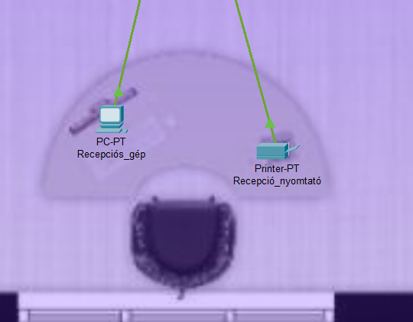

**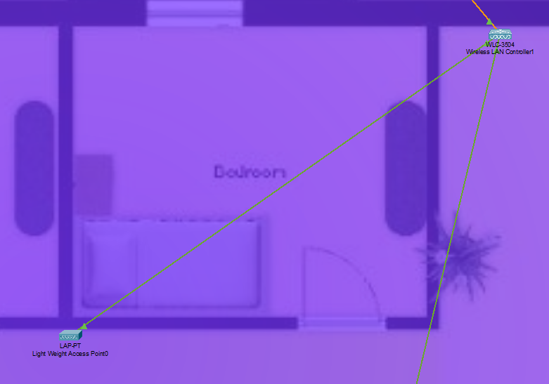****Hotel:**



******Casino:**

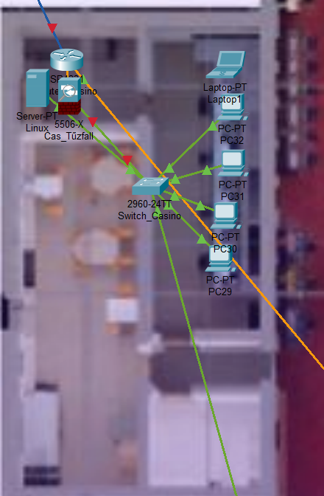

**Dolgozók:**

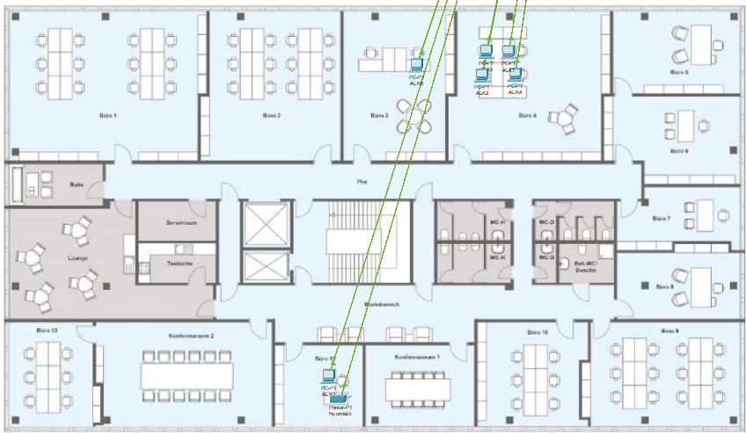



HR:

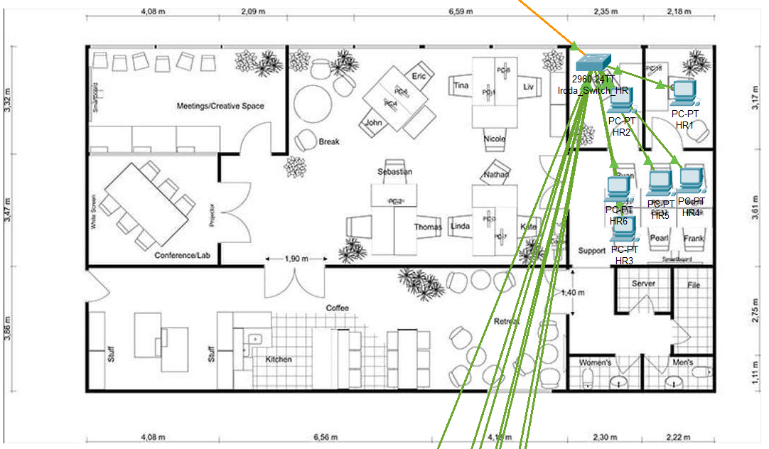

**Rendszergazda/főnök:**

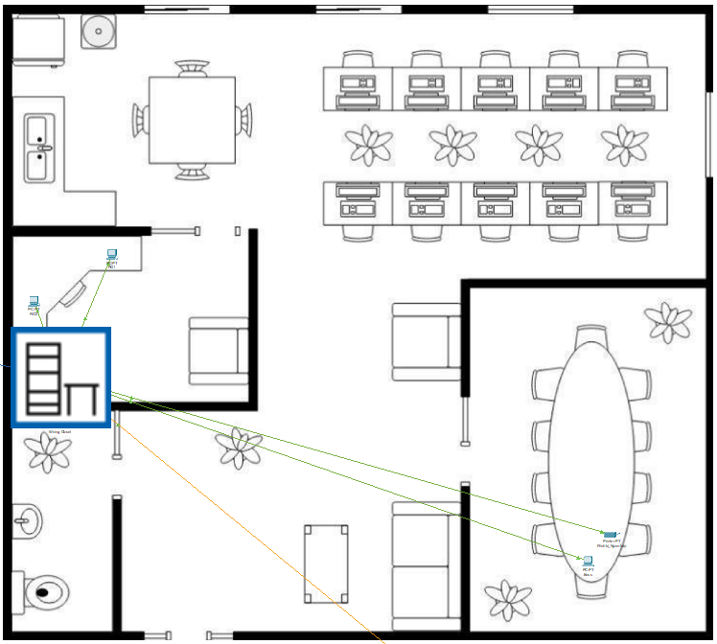

**Tervezett topológia**

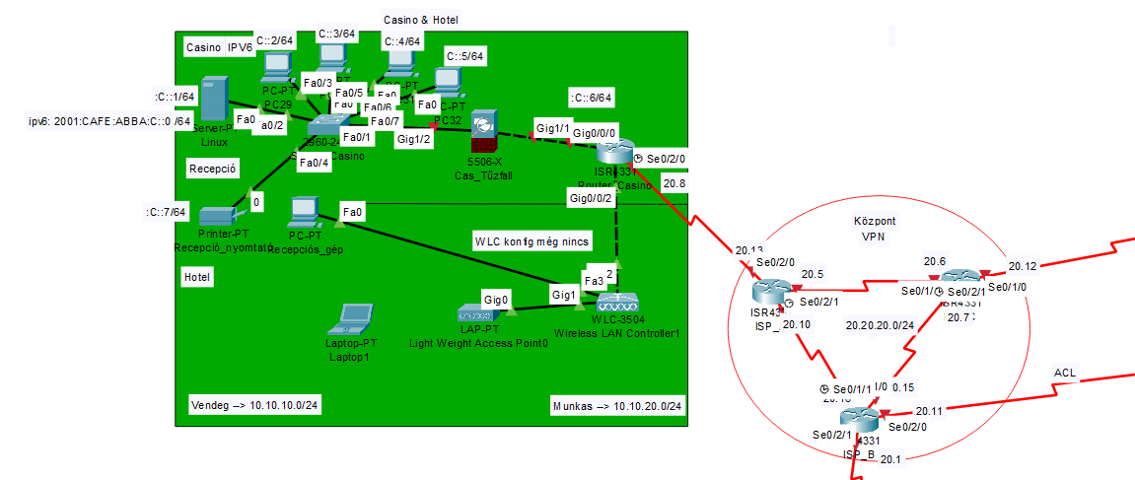

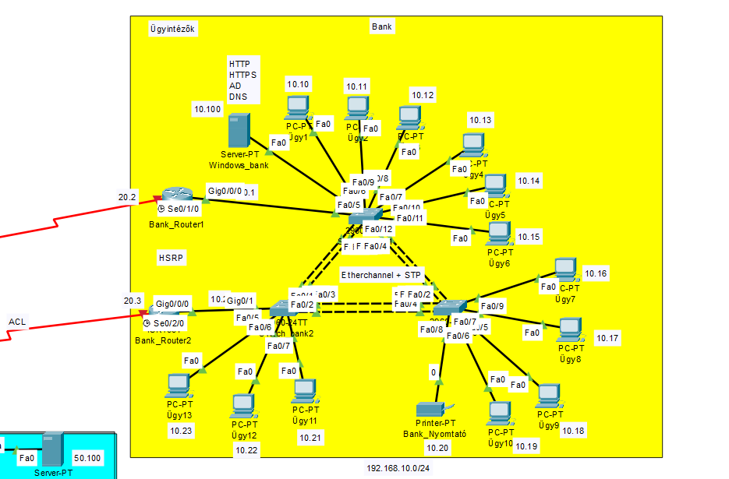

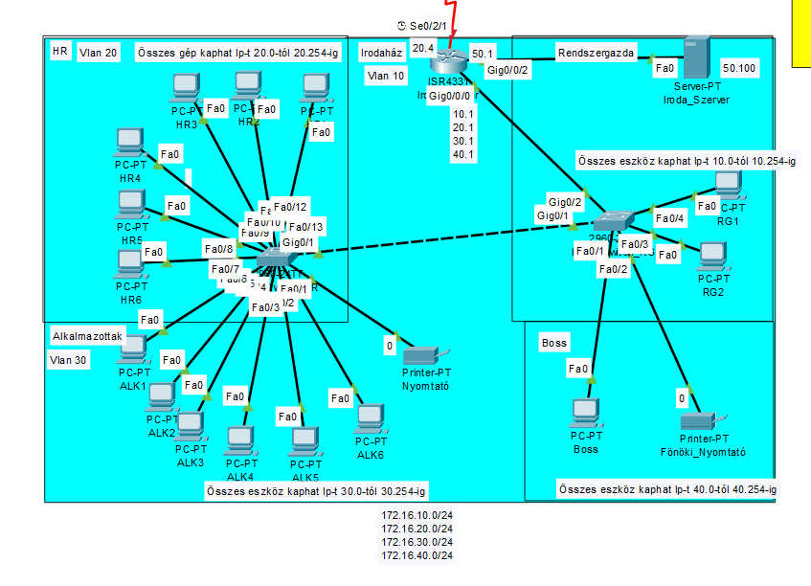



**Kapcsolat**

****Ha érdeklődik szolgáltatásaink iránt, kérjük, vegye fel velünk a kapcsolatot az alábbi elérhetőségek egyikén:

 **Telefon: [+36701212121]**

**Email: [gamblingkft@gmail.com]**

 **Weboldal: [www.gamblingkft.hu]**

A Gambling Kft. célja, hogy minden projektet a lehető legmagasabb színvonalon, gyorsan és hatékonyan valósítson meg.

Válassza cégünket, és bízza ránk hálózati infrastruktúrája kiépítését!

**MEGBÍZÁSI SZERZŐDÉS**

Készült: 2025. február 25. napján

**1. Szerződő felek:**

Megrendelő:   
Név: **Gambling-Kft.**  
Székhely: Baja  
Cégjegyzékszám: 12345678  
Adószám: 12345678-9-10  
Képviseli: Vargacz Gergő, IT Projekt Manager

Vállalkozó:  
Név: [Vállalkozó neve]  
Székhely: [Székhely címe]  
Cégjegyzékszám: [Cégjegyzékszám]  
Adószám: [Adószám]  
Képviseli: [Képviselő neve, pozíció]

**2. A szerződés tárgya:**

A Megrendelő megbízza a Vállalkozót, hogy a cég új irodaépületében, kaszinójában, hotelében valamint bankjában az adat- és hálózati infrastruktúra kiépítését, karbantartását, tesztelését és üzemeltetését végezze el.

**3. A szolgáltatás tartalma:**

A Vállalkozó vállalja, hogy a következő munkálatokat végzi el:

* A szükséges hálózati eszközök (routerek, switchek, kábelezés) biztosítása és telepítése.
* Az infrastruktúra tervezése és telepítése a Megrendelő igényei szerint.
* A rendszer működésének tesztelése és beállítása.
* Képzés biztosítása a Megrendelő munkatársai számára (ha szükséges).

**4. A teljesítési határidő:**

A Vállalkozó köteles a hálózatkiépítési munkálatokat 2025.04.30-ig befejezni.

**5. A megbízás díja és fizetési feltételek:**

A Megrendelő a munkálatokért **24 213 000 Ft** + ÁFA díjat fizet a Vállalkozónak.  
A fizetési határidő 15 napon belül a számla kézhezvételétől számítva.

**6. Titoktartás:**

A Vállalkozó köteles titokban tartani minden olyan információt, amely a Megrendelő üzleti tevékenységére, projektjeire vonatkozik, és amelyet a szerződés teljesítése során megismer.

**7. Felelősség:**

A Vállalkozó felelős a munkálatok megfelelő és szakszerű elvégzéséért. Amennyiben a munkálatok során hiba merül fel, a Vállalkozó köteles azokat saját költségén kijavítani. A Megrendelő nem vállal felelősséget a Vállalkozó hibás teljesítése következményeiért.

**8. A szerződés módosítása és megszüntetése:**

Bármely módosítás vagy kiegészítés csak írásban érvényes. A szerződés bármelyik fél általi felmondásához a másik fél írásos értesítése szükséges. A szerződés felmondása esetén a már elvégzett munkák arányos díját ki kell fizetni.

**9. Egyéb rendelkezések:**

* A szerződő felek kijelentik, hogy a szerződésben foglaltakat elolvasták, megértették, és azt saját akaratukból aláírják.
* A szerződés aláírása a felek közötti jogviszony kezdetét jelenti.

**Megrendelő:**  
Név: ______________________  
Aláírás: ___________________  
Dátum: ____________________

**Vállalkozó:**  
Név: ______________________  
Aláírás: ___________________  
Dátum: ____________________